2008北京大学自主招生数学试题
1 求证：边长为1的正五边形对角线长为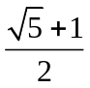
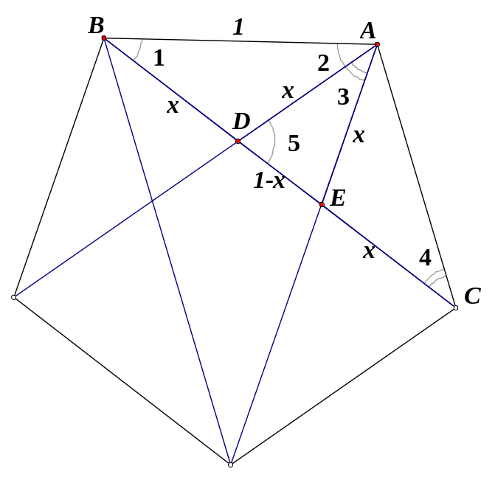
略解：
三角形ABE∽三角形DAE
则：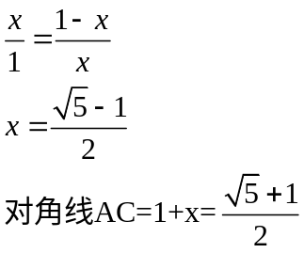

2 已知六边形AC₁BA₁CB₁中AC₁=AB₁,BC₁=BA₁,CA₁=CB₁,∠A+∠B+∠C=∠A₁+∠B₁+∠C₁
求证△ABC 面积是六边形AC₁BA₁CB₁的一半
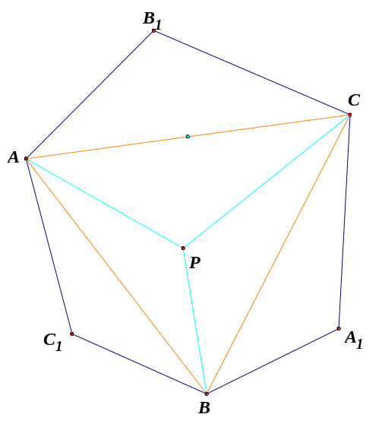
略解：如图得证
3 已知
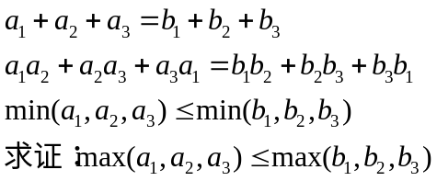
4 排球单循坏赛 南方球队比北方球队多9支 南方球队总得分是北方球队的9倍 求证 冠军是一支南方球队（胜得1分 败得0分）
解：设北方球队共有x支，则南方球队有x+9支
所有球队总得分为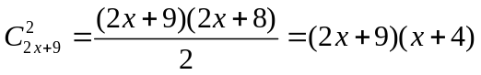
南方球队总得分为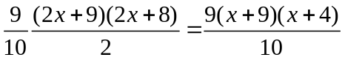
北方球队总得分为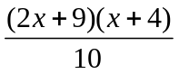
南方球队内部比赛总得分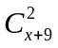
北方球队内部比赛总得分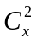
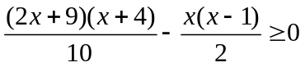
解得：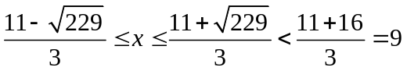
因为为整数
x=6或x=8
当x=6时
所有球队总得分为=210
南方球队总得分为=189
北方球队总得分为=21
南方球队内部比赛总得分=105
北方球队内部比赛总得分=15
北方胜南方得分=21-15=6
北方球队最高得分=5+6=11
因为11×15=165<189
所以南方球队中至少有一支得分超过11分．
冠军在南方球队中
当x=8时
所有球队总得分为=300
南方球队总得分为=270
北方球队总得分为=30
南方球队内部比赛总得分=136
北方球队内部比赛总得分=28
北方胜南方得分=30-28=2
北方球队最高得分=7+2=9
因为9×17=153<270
所以南方球队中至少有一支得分超过9分．
冠军在南方球队中
综上所述，冠军是一支南方球队
5 （理科）O-XYZ坐标系内 xoy平面系内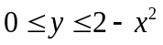绕y轴旋转一周构成一个不透光立体 在点(1,0,1)设置一光源 xoy平面内有一以原点为圆心的圆C 被光照到的长度为2π 求C上未被照到的长度

